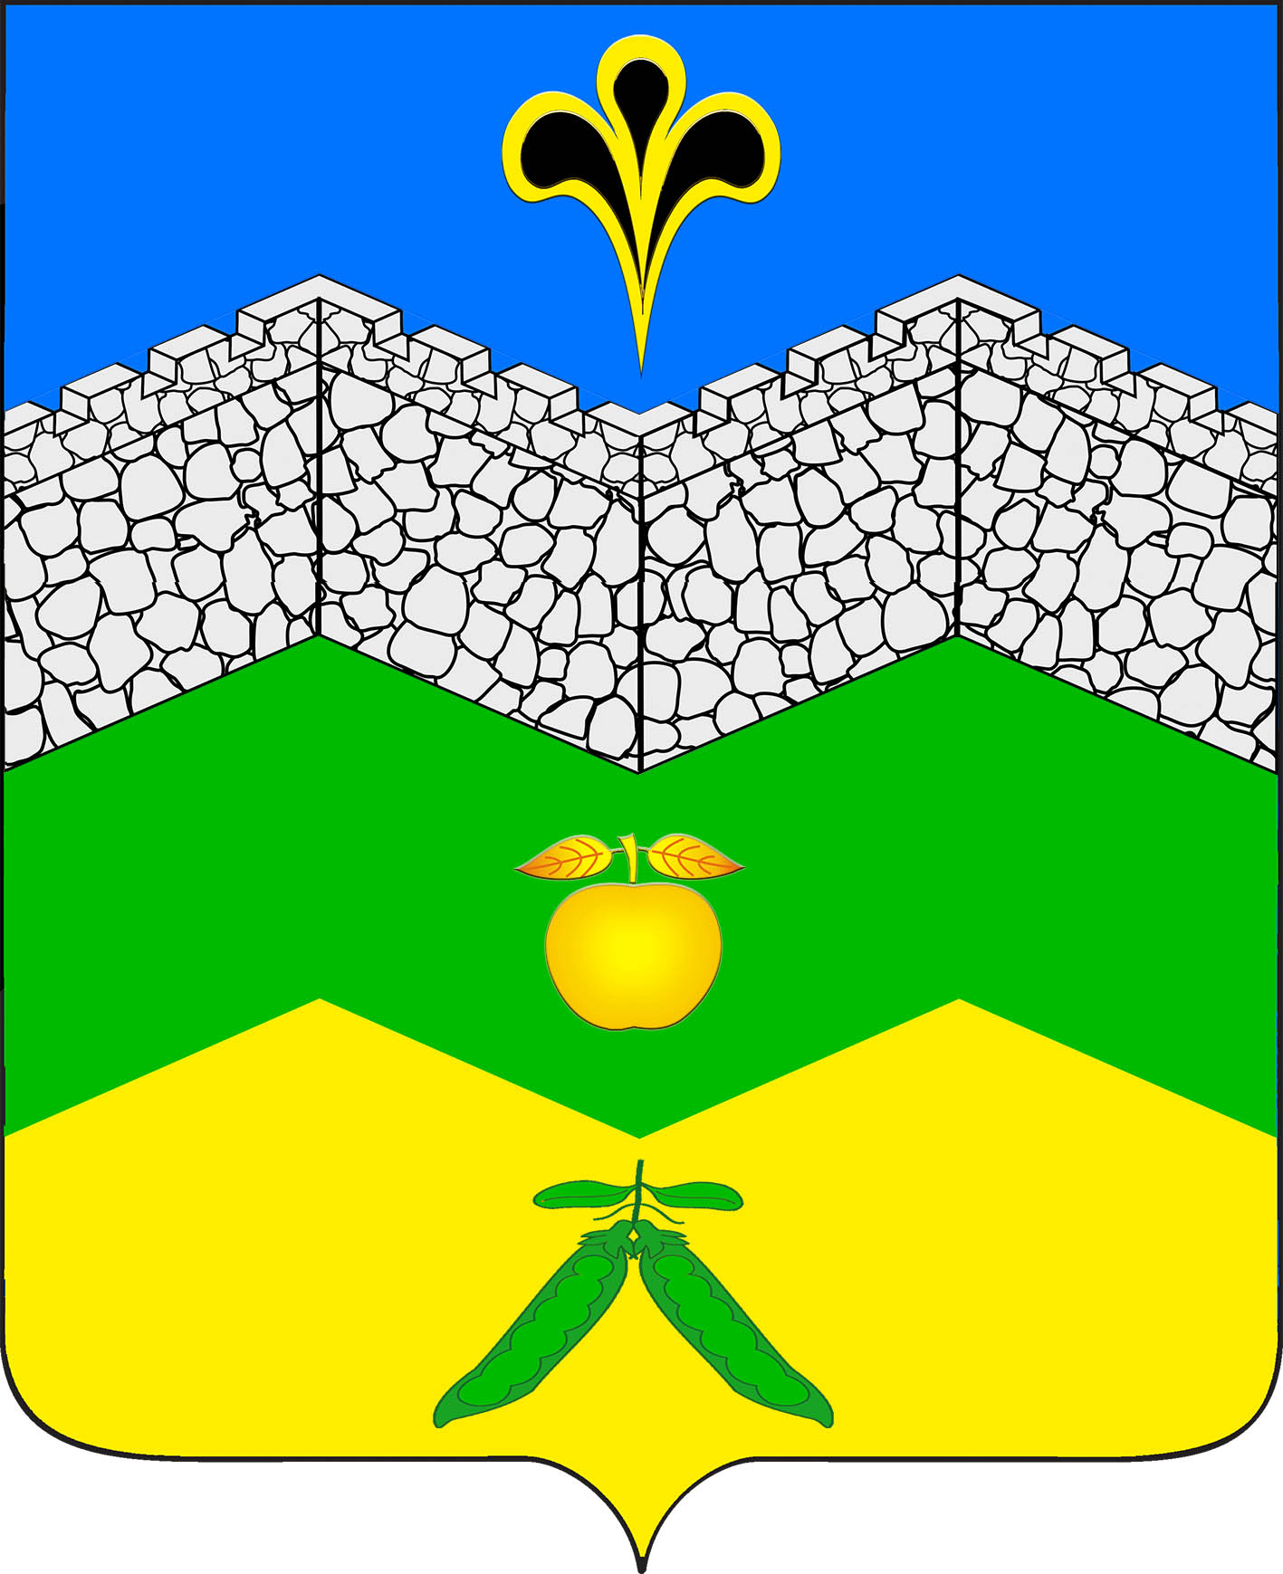

СОВЕТ АДАГУМСКОГО СЕЛЬСКОГО ПОСЕЛЕНИЯ
КРЫМСКОГО РАЙОНА

РЕШЕНИЕ

от 18.11.2024г. № 16 хутор Адагум
Об опубликовании проекта бюджета Адагумского сельского
поселения Крымского района на 2025 год, назначении даты проведения публичных слушаний

В соответствии с Федеральным законом от 6 октября 2003 года № 131-ФЗ "Об общих принципах организации местного самоуправления в Российской Федерации", уставом Адагумского сельского поселения Крымского района, Совет Адагумского сельского поселения Крымского района РЕШИЛ;
- Опубликовать в газете «Призыв» проект бюджета Адагумского сельского поселения Крымского района на 2025 год, внесенный главой Адагумского сельского поселения Крымского района (приложение № 1-7).
- Назначить проведение публичных слушаний по теме «Рассмотрение проекта бюджета Адагумского сельского поселения Крымского района на 2025 год » на 06 декабря 2024 года.
3. Создать оргкомитет по проведению публичных слушаний по теме «Рассмотрение проекта бюджета Адагумского сельского поселения Крымского района на 2025 год» согласно приложениям № 8,9 .
4. Настоящее решение вступает в силу со дня его официального опубликования.
5. Контроль за выполнением настоящего решения возложить на главного специалиста администрации Адагумского сельского поселения Крымского района Сех А.В.

Глава
Адагумского сельского поселения
Крымского района С.П.Кулинич

